Задача 62

( Задача 40.11. Задачи по теоретической механике. И.В. Мещерский. СПб.: Издательство «Лань», 2001. – 448 с. )

Колесо радиуса а и массы 2М вращается вокруг горизонтальной оси АВ с постоянной угловой скоростью $ω_{1}$; ось АВ вращается вокруг вертикальной оси OD, проходящей через центр колеса, с постоянной угловой скоростью $ω_{2}$; направления вращения показаны стрелками.
Найти силы давления $N_{A}$ и $N_{B}$ на подшипники А и В, если АО=ОВ=h; масса колеса равномерно распределена по его ободу.
Для решения задачи использовать следующие значения параметров:
М = 10 кг, а = 0.2 м, h = 0.3 м, $ω_{1}$ = 1000 град/с, $ω_{2}$ = 500 град/с.
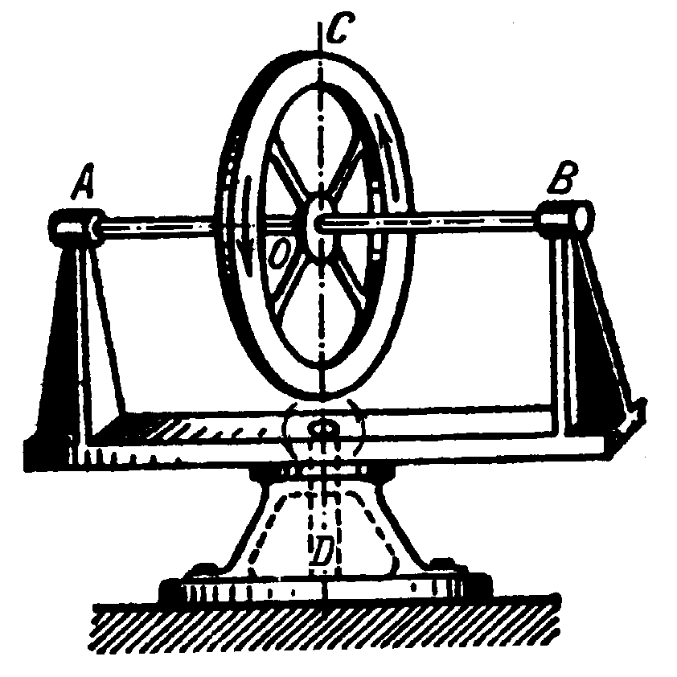

Точный теоретический ответ
$N_{A}=M⋅g⋅\left(1+\frac{a^{2}⋅ω_{1}⋅ω_{2}}{g⋅h}\right)$;
$N_{B}=M⋅g⋅\left(1−\frac{a^{2}⋅ω_{1}⋅ω_{2}}{g⋅h}\right)$.
Для принятых значений параметров силы давления в подшипниках равны
Na = 301.178 279 857;
Nb = -104.978 279 857.

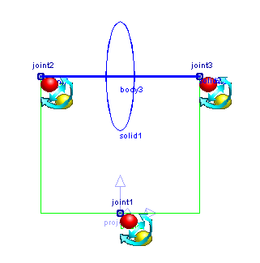
Система состоит из трех звеньев:
- Инерциальное звено(body1). Состоит из точки point1(начало системы координат проекта) – не отображается.
- Объект вращения вокруг оси Y(body2). Изображено линией line1.
- Колесо с осью(body3). Ось отображается невесомым цилиндром solid2, а колесо объектом тело вращения solid1.
Соединение звеньев body1 и body2 моделируется шарниром joint1 типа пользовательский шарнир с одной вращательной степенью свободы вокруг оси OY. Соединения звеньев body2 и body3 моделируются шарнирами joint2 и joint3 типа пользовательский шарнир со всеми тремя вращательными степенями свободы.
Для задания угловой скорости вращения звена body2 относительно звена body1 используется объект условие состояния механизма condition1. Для задания угловой скорости вращения звена body3 относительно звена body2 используется объект условие состояния механизма condition2.
Силы давления на подшипники определяются по оси OY, т.к. они возникают только вдоль этой оси. Для определения этих сил созданы датчики Na_y и Nb_y.
Для определения значений сил давления достаточно произвести Расчет сил и
ускорений.

Результаты моделирования

При получении точного теоретического решения предполагалось, что масса колеса равномерно распределена по его ободу, толщина которого предполагалась равной нулю. При моделировании в EULER колесо solid1 задается в виде тора (объект тело вращения), в сечении которого получается окружность ненулевого радиуса. Поэтому в зависимости от заданного радиуса сечения тора (скаляр r_tire) решение в EULER будет отличаться от теоретического. Эта зависимость представлена в следующей таблице:

Радиус сечения объекта  тело вращения  r_tire  [м] | Относительное отличие  от теоретического решения  Na_delta  [-] | Относительное отличие  от теоретического решения  Nb_delta  [-]
0.1 | 0.126 | 0.362
0.01 | 0.001 26 | 0.003 62
0.001 | 0.000 012 | 0.000 036
0.0001 | 0.000 000 126 | 0.000 000 362

Текст проекта в EULER

/\///////////////////////////////////////////////////////////////////////////////////
/\ Пояснения к проекту
set remark=
"Расчет сил давления в подшипниках";
scalar M = 10[ kg ];
scalar h = 0.3[ m ];
scalar w1 = 1000[ deg/ s ];
scalar w2 = 500[ deg/ s ];
scalar g = 9.81[ m/ s2 ];
scalar a = 0.2[ m ];
scalar r_tire "Радиус обода тела вращения solid1" = 0.0001[ m ];
point point1 = point( 0 [ m ], 0 [ m ], 0 [ m ], visible = hide: );
body body1 "Инерциальное звено - система координат проекта" = body( color = RGB( 229, 229, 229 ), visible = hide: );
point point2 = point( -0.3 [ m ], 0.5 [ m ], 0 [ m ], visible = hide: );
point point3 = point( -0.3 [ m ], 0 [ m ], 0 [ m ], visible = hide: );
point point4 = point( 0 [ m ], 0 [ m ], 0 [ m ], visible = hide: );
point point5 = point( 0.3 [ m ], 0 [ m ], 0 [ m ], visible = hide: );
point point6 = point( 0.3 [ m ], 0.5 [ m ], 0 [ m ], visible = hide: );
line line1 = polyLine( list( point2, point3, point4, point5, point6 ) );
color green = index( 44 );
body body2 "Тело вращения вокруг оси OY" = body( color = green );
condition condition1 "Начальное значение угловой скорости w2 для звена body2 относительно звена body1" = rotVelocity( body1, projectY, body2, w2 );
point point7 = point( -h, 0.5 [ m ], 0 [ m ] );
point point8 = point( h, 0.5 [ m ], 0 [ m ] );
line line2 = polyLine( list( point7, point8 ) );
color blue = index( 73 );
body body3 "Колесо с осью" = body( color = blue );
condition condition2 "Начальное значение угловой скорости w1 для звена body3 относительно звена body2" = rotVelocity( body2, vectorPP( point2, point6 ), body3, w1 );
gravity gravity1 = parallel( reverse( projectY ) );
joint joint1 = user( body1, body2, nodePoint( point1 ), noX:, noY:, noZ:, noFiX:, yesFiY:, noFiZ: );
joint joint2 = user( body2, body3, nodePoint( point2 ), noX:, noY:, noZ:, yesFiX:, yesFiY:, yesFiZ: );
joint joint3 = user( body2, body3, nodePoint( point6 ), noX:, noY:, yesZ:, yesFiX:, yesFiY:, yesFiZ: );
solid solid1 "Невесомая ось" = spin( circle( point( 0 [ m ], 0.3 [ m ], 0 [ m ] ), projectZ, r_tire ), vectorPP( point2, point6 ), mass = 2*M );
solid solid2 "Колесо" = cylinder( point7, point8, 0.002 [ m ] );
sensor Na_Theoretical = M*g*(1+(a*a*(w1*PI/180[ deg ])*(w2*PI/180[deg]))/(g*h));
sensor Nb_Theoretical = M*g*(1-(a*a*(w1*PI/180[ deg ])*(w2*PI/180[deg]))/(g*h));
sensor Na_y = jointForce( force:, body2, point2, vectorPP( point2, point3 ), joint2 );
sensor Nb_y = jointForce( force:, body2, point6, reverse( projectY ), joint3 );
sensor Na_delta = abs((Na_Theoretical-Na_y)/Na_Theoretical);
sensor Nb_delta = abs((Nb_Theoretical-Nb_y)/Nb_Theoretical);

/\///////////////////////////////////////////////////////////////////////////////////
/\ Прикрепление объектов
body body1 < (point1 );
body body2 < (point2, point3, point4, point5, point6, line1 );
body body3 < (point7, point8, line2, solid2, solid1 );

/\///////////////////////////////////////////////////////////////////////////////////
/\ Инерциальное звено;
set ground = body1;

/\///////////////////////////////////////////////////////////////////////////////////
/\ Единицы измерения;
set units = SI;

